ESCOLA MUNICIPAL DE EDUCAÇÃO BÁSICA AUGUSTINHO MARCON.
CATANDUVAS, JUNHO DE 2021.
DIRETORA: TATIANA BITTENCOURT MENEGAT.
ASSESSORA TÉCNICA PEDAGÓGICA: MARISTELA APª. BORELLA BARAÚNA.
ASSESSORA TÉCNICA ADMINISTRATIVA: MARGARETE PETTER DUTRA.
PROFESSORA: MARLI MONTEIRO DE FREITAS
ALUNO (A): _____________________________________________
DISCIPLINA: ARTE.
TURMA: 3ºANO.

AULA 17-ATIVIDADE SEQUÊNCIA DIDÁTICA DE ARTE- DATA: 14//06/ A 18/06/2021
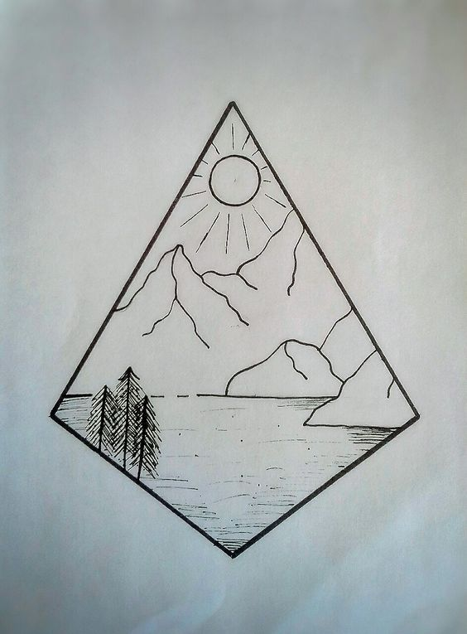

O DESENHO PERMITE QUE A CRIANÇA SE EXPRESSE, APRIMORANDO O CONTROLE DAS EMOÇÕES E REVELANDO TAMBÉM UMA FUNÇÃO TERAPÊUTICA, POIS AO ESTIMULAR ATIVIDADES ARTÍSTICAS, AS CRIANÇAS TENDEM A SE AFASTAREM DE SENTIMENTOS DE APATIA E TRISTEZA, SE DISTANCIANDO DE QUADROS DE ANSIEDADE E ATÉ MESMO DEPRESSÃO. O DESENHO É UM SUPORTE ARTÍSTICO LIGADO À PRODUÇÃO DE OBRAS BIDIMENSIONAIS. OS DESENHOS SÃO FUNDAMENTAIS ATRAVÉS DE IMAGENS AS CRIANÇAS AGUÇAM, AMPLIAM SUAS PERCEPÇÕES VISUAIS E CONQUISTAM A CAPACIDADE DE APRENDER A OBSERVAR. ELAS PENSAM SOBRE PROPORÇÕES, FORMAS, CORES ENQUANTO REGISTRAM SEUS DESENHOS.

MATERIAIS: VOCÊS VÃO PRECISAR DE: LÁPIS DE ESCREVER PARA DESENHAR, BORRACHA, RÉGUA E LÁPIS DE COR PARA COLORIR SEU DESENHO. FAÇA A ATIVIDADE COM PACIÊNCIA, ZELO E CAPRICHO.

1- ATIVIDADE: VAMOS LÁ! RESPONDA AS, ABAIXO DENTRO DA CAMISA. DESENHE, SE EXPRESSE, FAÇA UMA PINTURA BEM BONITA. MOSTRE SEU TALENTO ARTÍSTICO.
SEGUE AS PERGUNTAS PARA VOCÊ RESPONDER ATRAVÉS DE DESENHO CONFORME O
EXEMPLO ABAIXO:
ESSA É A FORMA QUE DEVE FICAR SUA CAMISA. NÃO É PARA FAZER UMA CÓPIA DESSA CAMISA. FAÇA A SUA COM PINTURA, OS SEUS DESENHOS, USE A SUA CRIATIVIDADE. VOCÊ É ÚNICO.
↓

ESSAS SÃO AS PERGUNTAS QUE VOCÊS DEVEM RESPONDER ATRAVÉS DE DESENHO NA CAMISA EM BRANCO.

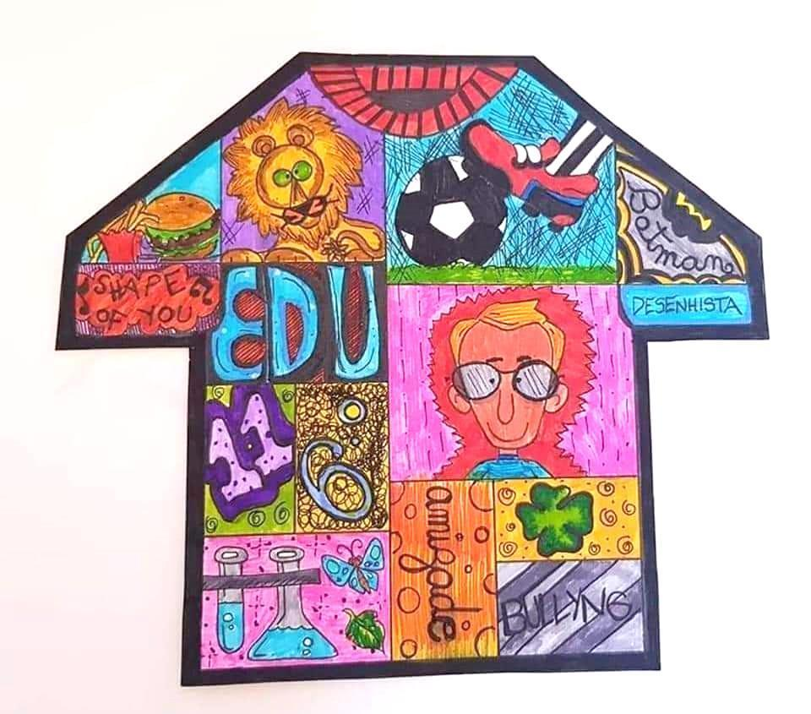

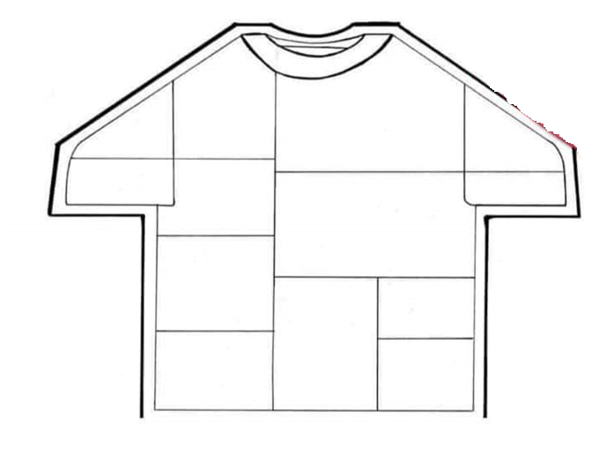
PARA QUEM NÃO VAI IMPRIMIR FAÇA O DESENHO DE UMA CAMISA NO CADERNO PARA DEPOIS DECORAR CONFORME O ENUNCIADO. PARA OS ALUNOS EM AULA REMOTA MANDAR FOTO NO PARTICULAR. AGORA É COM VOCÊ!!!

